第一章《三角函数》单元测试A卷
- 选择题
1．已知A={第一象限角},B={锐角},C={小于90°的角},那么A.B.C的关系是( )
A．B=A∩C B．B∪C=C C．A=B∩C D．A=B=C
2．下列各组角中，终边相同的角是 （ ）
A．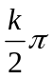与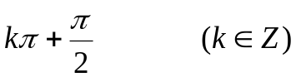 B．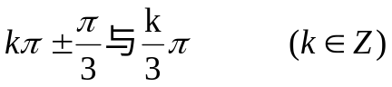
C．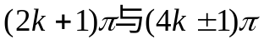 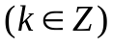 D．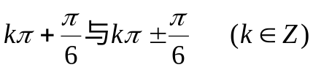
3．已知弧度数为2的圆心角所对的弦长也是2，则这个圆心角所对的弧长是( )
A．2 B．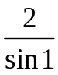 C．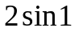 D．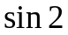
4. sin 600°＋tan 240°的值是( )
A．－ B. C．－＋ D.＋
5. 已知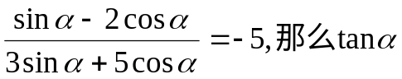的值为 （ ）
A．－2 B．2 C．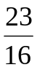 D．－
6．已知函数f(x)＝sin(2x＋φ)的图象关于直线x＝对称，则φ可能取值是( )
A. B．－ C. D.
7. 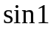、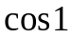、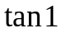的大小关系为 （ ）
A．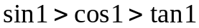 B．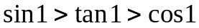
C．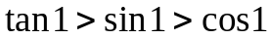 D．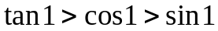
8. 设角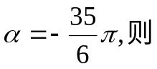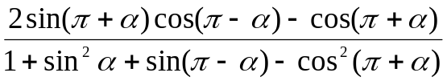的值等于 （ ）
A．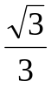 B．－ C．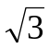 D．－
9.电流强度I(安)随时间t(秒)变化的函数I＝Asin(ωx＋φ)(A>0，ω>0,0<φ<)的图象如右图所示，则当t＝秒时，电流强度是( )
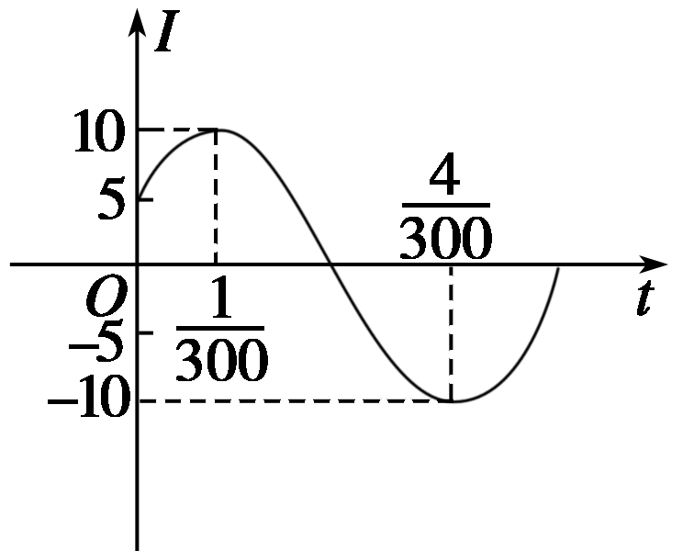
A．－5 A B．5A C．5 A D．10 A
10. 函数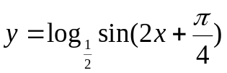的单调减区间为 （ ）
A．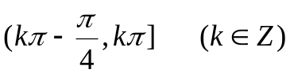 B．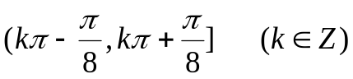
C．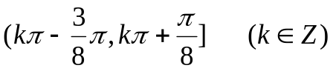 D．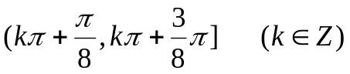
11.已知函数y＝2sin(ωx＋θ)(0<θ<π)为偶函数，其图象与直线y＝2的某两个交点横坐标为x₁、x₂，若|x₂－x₁|的最小值为π，则( )
A．ω＝2，θ＝ B．ω＝，θ＝ C．ω＝，θ＝ D．ω＝2，θ＝
12．已知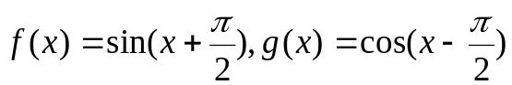，则下列结论中正确的是 （ ）
A函数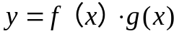的周期为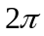 B函数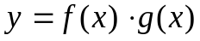的最大值为1
C将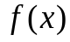的图像向左平移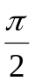单位后得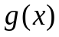的图像 D将的图像向右平移单位后得的图像
二、填空题
13、要得到函数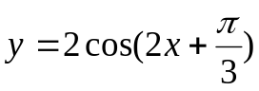的图像。可以由诱导公式先把它变成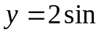( ) 然后由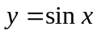的图像先向 平移 个单位，再把各点的纵坐标不变，横坐标变为原来的 倍，最后把各点的横坐标不变，纵坐标变为原来的 倍, 就可以得到的图像.
14、已知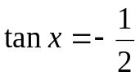，则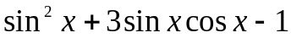=______.
15.已知函数f(x)＝2sin(ωx＋φ)的图象如图所示，则f()＝________.
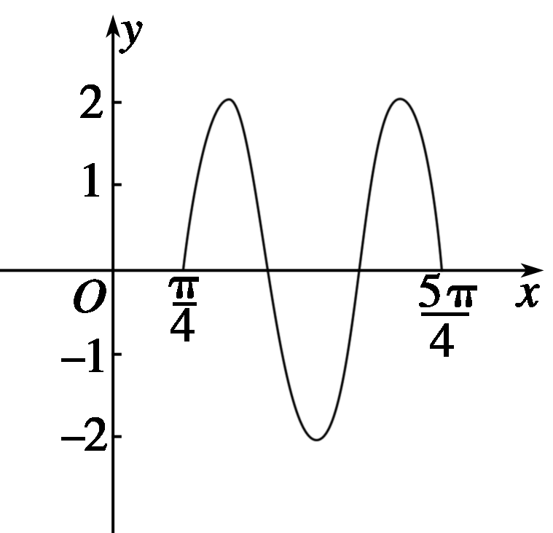
16．函数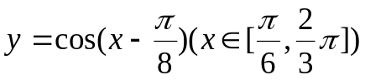的最小值是
三、解答题
17.求值：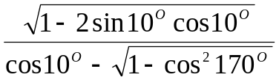

18.求证：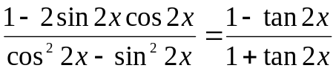

19 (12分)如右图所示，函数y＝2cos(ωx＋θ)(x∈R，ω>0,0≤θ≤)的图象与y轴交于点(0，)，且该函数的最小正周期为π.
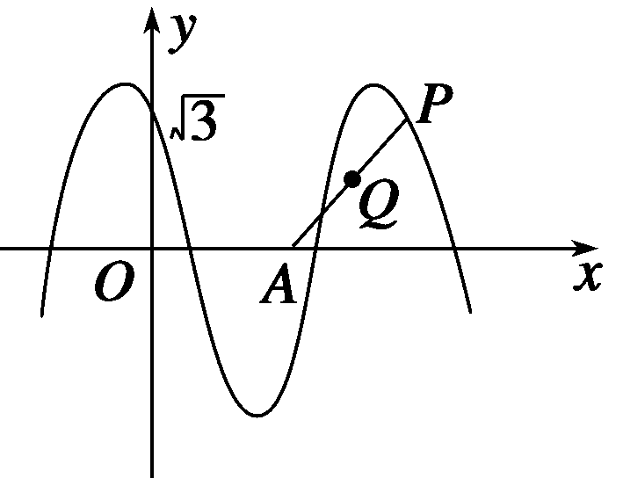
(1)求θ和ω的值；
(2)已知点A(，0)，点P是该函数图象上一点，点Q(x₀，y₀)是PA的中点，当y₀＝，x₀∈[，π]时，求x₀的值．

20．求函数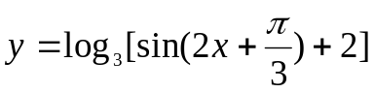的定义域、值域、单调性、周期性、最值.

21、如图，表示电流强度I与时间t的关系式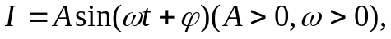在一个周期内的图象
⑴试根据图象写出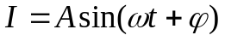的解析式；
⑵为了使中t在任意一段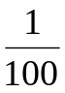秒的时内I能同时取最大值|A|和最小值－|A|，那么正整数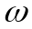的最小值为多少？
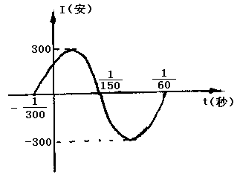

22．已知函数f(x)＝Asin(ωx＋φ) (A>0且ω>0,0<φ<)的部分图象，如图所示．
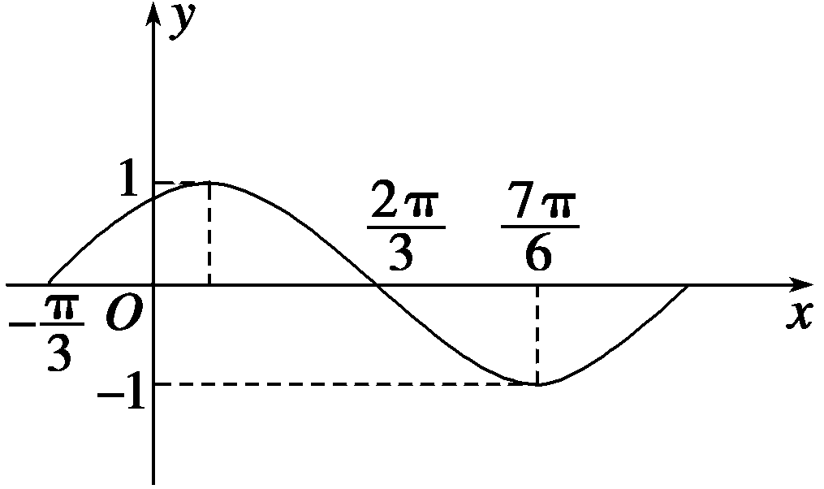
(1)求函数f(x)的解析式；
(2)若方程f(x)＝a在上有两个不同的实根，试求a的取值范围．

参考答案
一．选择题：本大题共12小题，每小题5分，满分60分，在每小题给出的四个选项中，只有一项是符合题目要求的。
题号 | 1 | 2 | 3 | 4 | 5 | 6 | 7 | 8 | 9 | 10 | 11 | 12
答案 | B | C | B | B | C | D | C | C | A | B | A | D
5．C [检验f＝sin是否取到最值即可．]
9．A [由图象知A＝10，＝－＝，∴T＝，∴ω＝＝100π.∴I＝10sin(100πt＋φ)．
(，10)为五点中的第二个点，∴100π×＋φ＝.∴φ＝.∴I＝10sin(100πt＋)，当t＝秒时，I＝－5 A，故选A.]
11．A [∵y＝2sin(ωx＋θ)为偶函数，∴θ＝.∵图象与直线y＝2的两个交点横坐标为x₁，x₂，|x₂－x₁|_{min}＝π，即T_{min}＝π，∴＝π，ω＝2，故选A.]

二、填空题：本大题共4小题，每小题5分，满分20分，把答案填在题中横线上。
13．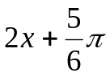,左,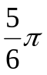,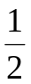,；14． -2
15. 0解析 方法一 由图可知，T＝－＝π，即T＝，∴ω＝＝3.∴y＝2sin(3x＋φ)，
将(，0)代入上式sin(＋φ)＝0.∴＋φ＝kπ，k∈Z，则φ＝kπ－.∴f()＝2sin(＋kπ－)＝0.
方法二 由图可知，T＝－＝π，即T＝.又由正弦图象性质可知，若f(x₀)＝f(x₀＋)＝0，∴f()＝f(＋)＝f()＝0.
16．
三.解答题：本大题共6小题，满分70分，解答应写出文字说明、证明过程或演算步骤。
17. 解:原式=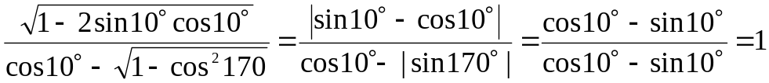
18. 证明:左边=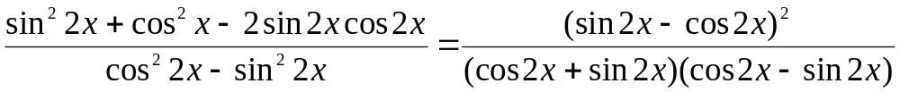
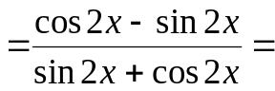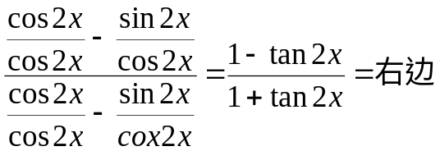

19. 解 (1)将x＝0，y＝代入函数y＝2cos(ωx＋θ)中，得cos θ＝，
因为0≤θ≤，所以θ＝.
由已知T＝π，且ω>0，得ω＝＝＝2.
(2)因为点A(，0)，Q(x₀，y₀)是PA的中点，
y₀＝，所以点P的坐标为(2x₀－，)．
又因为点P在y＝2cos(2x＋)的图象上，且≤x₀≤π，
所以cos(4x₀－)＝，且≤4x₀－≤，
从而得4x₀－＝，或4x₀－＝，即x₀＝，或x₀＝.

20.定义域: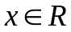
值域: 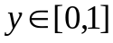
单调增区间: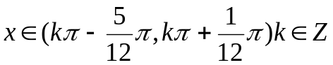
单调减区间: 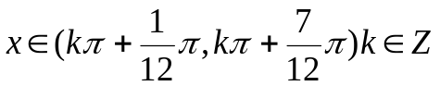
周期: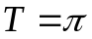
最值:当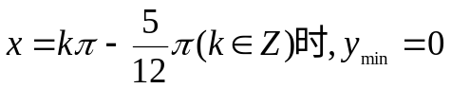
当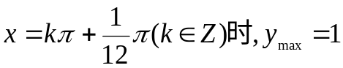
21.(1)由图可知: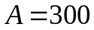,周期T=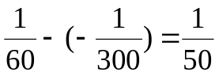
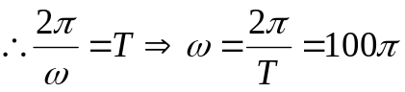
当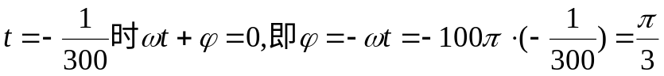
故图象的解析式为: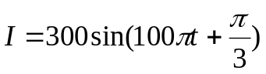
(2)要使t在任意一段秒能取得最大值和最小值,必须使得周期T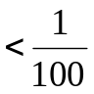
即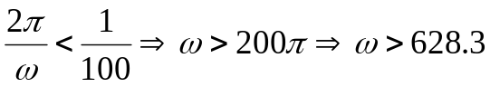
由于为正整数,故的最小值为629

22．解 (1)由图象易知函数f(x)的周期为
T＝4×＝2π，A＝1，所以ω＝1.
方法一 由图可知此函数的图象是由y＝sin x的图象向左平移个单位得到的，故φ＝，
所以函数解析式为f(x)＝sin.
方法二 由图象知f(x)过点，则sin＝0，∴－＋φ＝kπ，k∈Z.
∴φ＝kπ＋，k∈Z，
又∵φ∈，∴φ＝，
∴f(x)＝sin.
(2)方程f(x)＝a在上有两个不同的实根等价于y＝f(x)与y＝a的图象在上有两个交点，在图中作y＝a的图象，如图为函数f(x)＝sin在上的图象，当x＝0时，f(x)＝，当x＝时，f(x)＝0，由图中可以看出有两个交点时，a∈∪(－1,0)．
